## 余信贵大桥施工阶段中的BIM技术应用汇报

来源:中铁二十四局新余公司 2019.3.14

链接: http://www.17bim.com/news-detail.html?id=142&type=

**一、工程简介**

2015年，鹰潭市为打造一座新地标，以“一桥飞架”形式，跨越信江，连通余信贵三地，开启一条新的快速通道，这座桥是由中铁24局新余公司施工建设，余信贵大桥全长1066米，主线桥梁25孔，是江西首座飞燕式蝴蝶型系杆拱桥，为了做出优质精品工程，付出了很多努力，余兴贵大桥主墩水深12.30米，承台及封底混凝土方量4200余方，针对大体积深水基础施工，技术团队广泛查阅资料，集思广益，与华东交通大学合作，设计出易于加工安装的单臂钢套箱围堰，用于主墩基础施工，布设多层冷却水管，循环通水降温，取得了良好的施工效果。

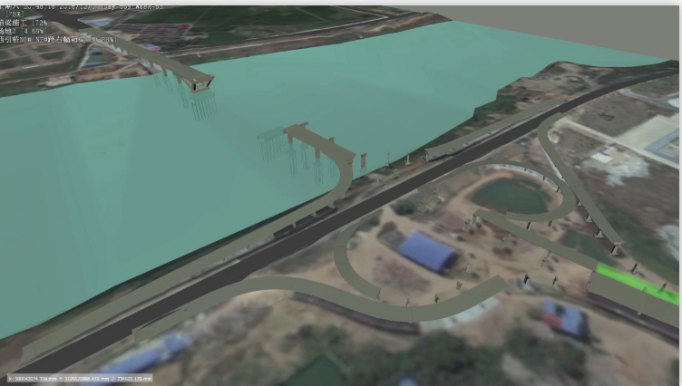

**二、项目难点与BIM应用目标**

余信贵大桥主桥采用飞燕式与蝴蝶拱组合，跨中130米采用钢结构，造型独特，混凝土与钢结构施工协调性强，施工过程中涉及多方参与，沟通协作难度大，资源与数据的共享显得尤为重要，由于项目工期短，施工过程中，对进度的管控及现场安全质量管理是重要难点。为了解决问题，项目部采用BIM技术，旨在开发一种复杂的特大桥梁的信息化施工与管理解决方案。

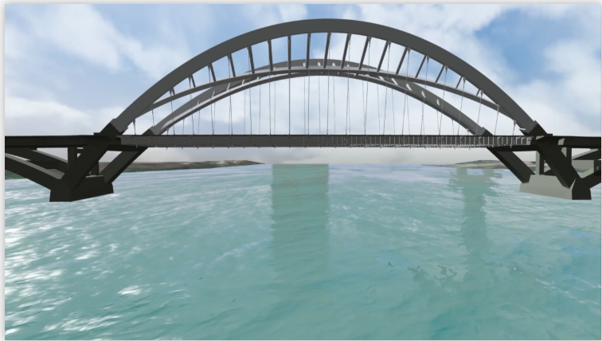

**三、BIM技术路线**

软件平台整体采用Autodesk公司的产品，主桥及引桥结构建模、模型整合、信息赋予等采用Revit软件，地形和地质建模采用Civil 3D软件，地形地物建模采用Infoworks软件，施工工期安排、碰撞检测、施工流程仿真及方案比选采用Navisworks软件，项目施工协同管理、进度管控及运维管理采用毕埃慕公司BIM产品BDIP施工协同管理平台，本项目BIM模型采用协同创建，各专业、各阶段协同工作最终汇总成余信贵大桥中心文件，开发了一系列参数化族库与规范，包括混凝土结构、场地附属、主桥钢结构、匝道桥结构、施工机械及临时设施等，为项目BIM工作开展奠定了基础。

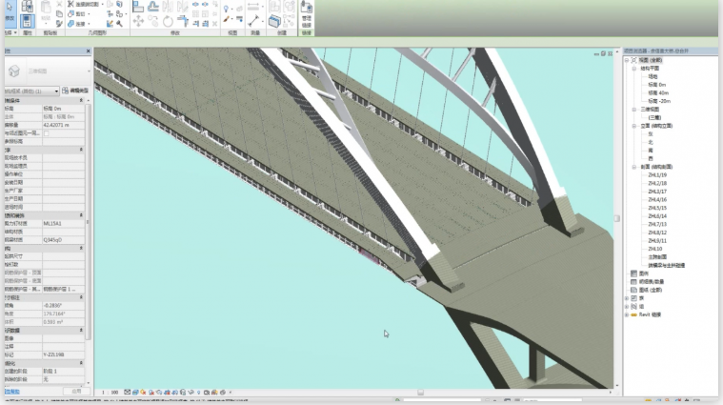

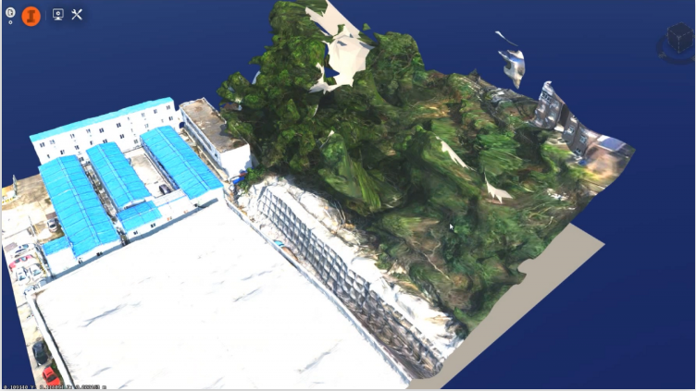

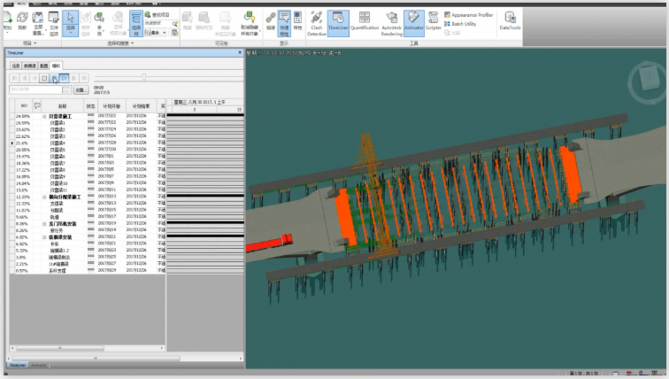

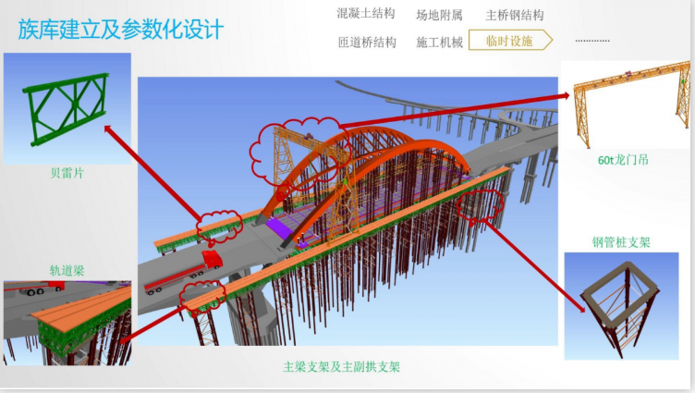

**四、碰撞及可视化交底**

通过BIM模型分析发现存在多项涉及图纸问题，42根吊杆长度偏长、34根连杆长度偏长、东西侧端横梁与主拱碰撞，将设计问题整理成碰撞报告，为设计图纸问题及现场变更的可追述提供范文。基于BIM模型明细表功能，设置限制条件及参数等，对混凝土及钢结构工程量统计分析，导入Excel，并汇总归档。在Revit软件提取构件坐标，辅助现场施工放样。运用Fuzor软件展示项目效果、第一人称漫游、模拟天气及日光分析、碰撞分析等。局公司高度重视BIM人才的培养，组织及局公司和项目部各部门参加BIM技术应用以及BDIP平台应用培训。

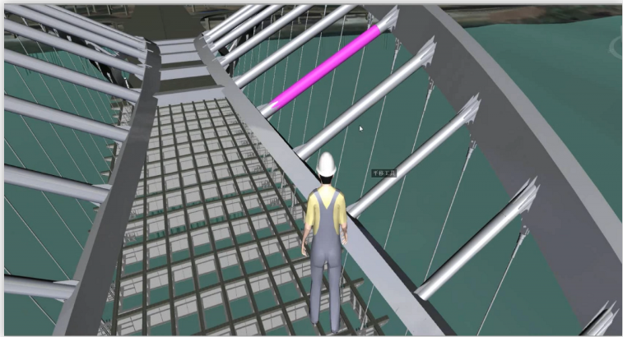

**五、进度及质量安全管理应用**

进度管理：项目管理人员运用Navisworks软件模拟项目施工，对比计划施工和实际施工进度合理安排现场施工，通过BDIP的PC端及Web端管理BIM模型与施工进度计划，可以了解项目各个时间段的形象进度，项目进度实时更新，业主方和项目部通过进度对比控制项目施工进度，确保项目顺利施工。

质量安全管理：现场管理人员通过质量安全问题手机端进行问题收集并直接拍照，将问题推送至相关责任人，项目管理人员通过BDIP的PC端及Web端进行质量安全问题的跟踪查看，实时了解问题整改情况，可以点击流程图或者流程状态查看当前质量安全处理状况，处理完成后会进行自动归档。

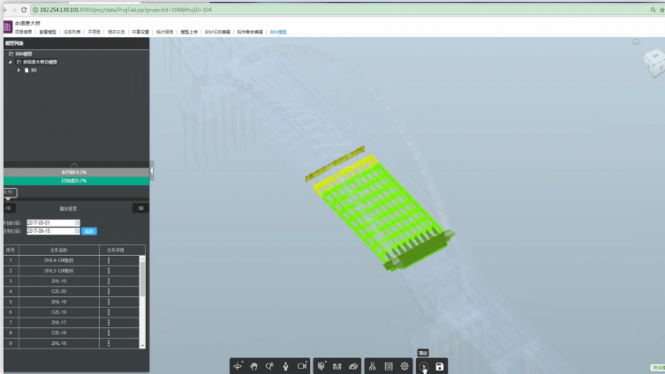

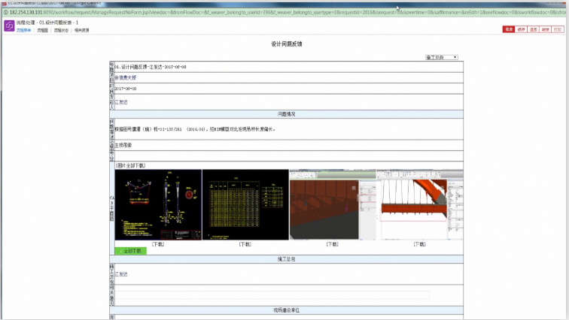

**六、飞燕式蝴蝶钢箱系杆拱桥应用**

结合BDIP平台和BIM模型，对主拱钢混结合段预埋件定位检测及查漏，共检测出预埋件偏位4处、遗漏12处，应用Navisworks软件对主拱钢混结合段碰撞分析，发现碰撞点多达50余个，施工前将这些问题规避掉，避免工期延误或返工，由于本项目钢箱拱的吊装施工难度大，拱桥线性定位不易控制，因此在施工前运用Navisworks软件进行三维仿真演示，对履带吊和龙门吊两种钢结构吊装方案进行模拟比选，最终确定龙门吊施工方案，为方便对现场人、材、机及施工进度的管理，项目部将BIM技术与无人机结合，为项目现场施工组织提供的技术支撑和高效的解决方案，通过虚实结合，在系统中模拟和分析施工组织管理，将BIM三维场地布置模型通过3D打印技术，打印成立体、直观、真实的BIM沙盘模型，并应用VR技术体验项目建成后的真实效果。

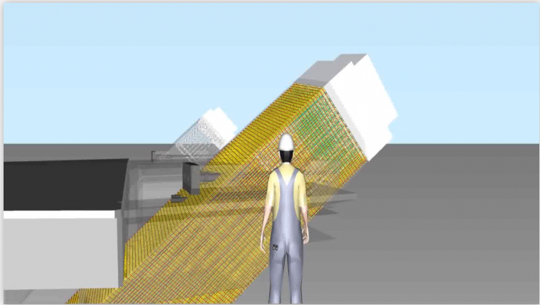

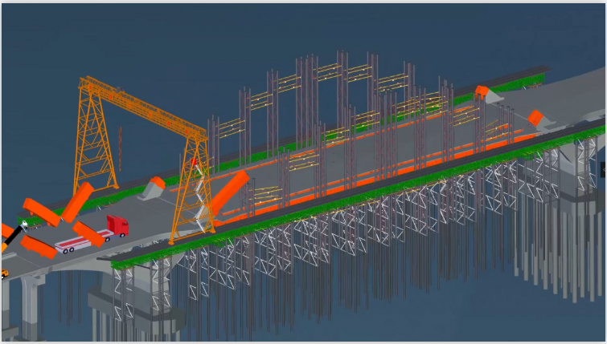

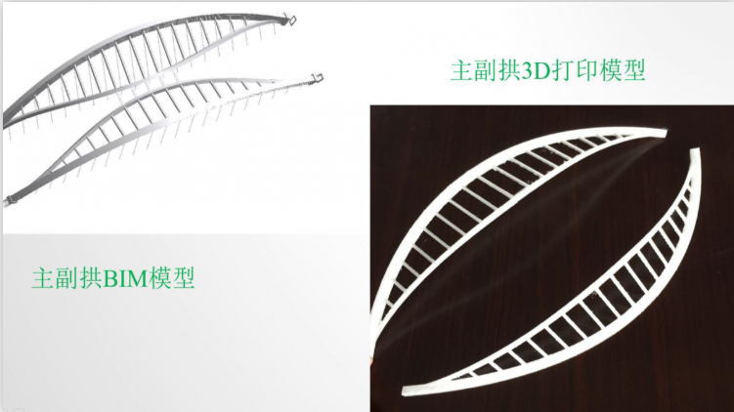

**七、二维码应用**

用BIM技术的可共享性，采用软件移动客户端，将三维模型、二维图纸等通过电脑导入云端，项目管理人员用手机移动端扫描二维码，可以查看相关三维模型指导施工的依据，通过BIM+二维码进度管理，将重点施工点进行监控，扫描二维码将现场实时施工情况上传，既对现场施工情况实时了解，又对施工中的影像资料进行留存，现场管理从粗放型变成集成化、信息化。

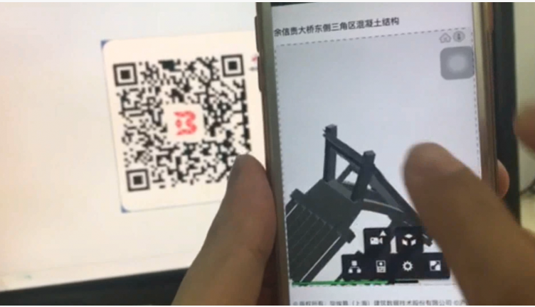

**八、总结**

本项目通过BIM技术取得了良好的经济效益及管理效益，共节约材料价格约50万元，施工工期22天，成本核算期15天，多方协调沟通25天，节省总建造费用约120万元，BIM平台的应用，使得项目各参与方协作沟通变得更方便高效，通过建立参数化BIM族库、BIM建模规范及BIM应用规范指导，完善了企业族库及规范，接下来项目将不断探索和深化项目BIM应用，构建项目BIM领导班子，培养企业BIM人才培训，为项目、公司及国家基础建设续写新的篇章。